Zdroj: https://vedavyzkum.cz/z-domova/z-domova/grantova-agentura-muni-podporuje-vyzkum-uz-7-let

Grantová agentura MUNI podporuje výzkum už 7 let
9. 7. 2019
Tisk Email
První sedmiletku má za sebou interní Grantová agentura Masarykovy univerzity (GAMU), která do loňského roku v rámci oblasti podpory výzkumu pomohla už téměř stovce projektů, mezi které rozdělila přes 160 milionů korun. Největší část se přitom rozdělila prostřednictvím pěti výzkumných programů podporujících především excelentní výzkum.
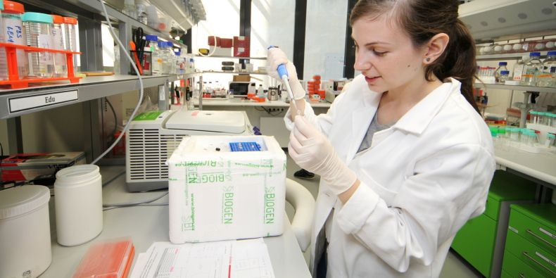
Už od startu GAMU funguje podpora mezioborových výzkumných projektů, která se především snaží propojovat různá pracoviště a fakulty, a hledat tak originální řešení. Interní agentura podporuje také specifický studentský výzkum a vědecké konference a v rámci programu rektora pak studentské časopisy a vynikající diplomové práce.
Její hlavní náplní je ale pomoc vědcům. Aktuálně tak činí prostřednictvím programu podpory zvýšení kvality vynikající výsledků, který pomáhá v dotažení publikování jejich výsledků v prestižních časopisech, přes podporu přípravy mezinárodních grantů, financováním individuálních projektů hraničního výzkumu, jejichž řešitelé mají šanci získat v budoucnu například grant Evropské výzkumné rady (ERC), a v poslední době také prostřednictvím MUNI Award in Science and Humanities, který láká na Masarykovu univerzitu špičkové vědce.
Už od startu GAMU funguje také podpora mezioborových výzkumných projektů, která se především snaží propojovat různá pracoviště a fakulty, a hledat tak originální řešení. Týmy mohou získat na svůj projekt až pět milionů korun na maximálně tři roky. „Za sedm let muselo na 80 zapojených hodnotitelů zvážit 176 návrhů projektů, z nichž 30 nakonec podporu získalo,“ uvedl prorektor pro výzkum Petr Dvořák při červnovém představení výsledků čtyř mezioborových projektů v rámci závěrečné hodnotící konference GAMU.
Mezi prezentované projekty patřil výzkum vedený Fakultou sociálních studií MU nazvaný „Rusko v kategoriích přítel vs. Nepřítel: česká reflexe“, dále studie na téma „Vliv kartografické vizualizace na úspěšnost řešení praktických a výukových prostorových úloh“ koordinované Pedagogickou fakultou MU, potom „Analýza gastrointestinálního mikrobiomu u pacientů s běžnou variabilní imunodeficiencí“ vedená Lékařskou fakultou MU a na konec Fakultou informatiky MU řízený projekt na vizualizaci proteinových komplexů.
Jako nejlepší z nich vyhodnotila komise projekt věnující se vztahům Česka a Ruska, který získal nejlepší známku A. Zbylé tři projekty dostaly známku B.

Rusko versus Česko
Studii vztahů s Ruskem, na níž se podíleli odborníci z Fakulty sociálních studií, Filozofické fakulty a Ekonomicko-správní fakulty MU i Akademie věd ČR, představil politolog Jan Holzer. Zabývali se aktuálními bezpečnostními rozměry česko-ruských vztahů z různých pohledů.
„Snažili jsme se o aplikaci konceptu hybridního konfliktu na tento vztah, což je aktuální záležitost, kdy se změnila strategie, jak útočit na druhé v rámci mezinárodních vztahů. V této otázce se všichni soustředí na to, jak to dělají vnější aktéři, ale podle nás spočívá úspěšnost hybridních strategií v tom, na koho jsou namířené, zda je na druhé straně cílový aktér, který takovým aktivitám naslouchá. Česká republika je v tomto smyslu výborný příklad, protože tady publikum pro ruskou kampaň existuje z mnoha historických, jazykových, ekonomických i dalších důvodů,“ uvedl Holzer.
Z několika výstupů projekt vyzdvihl dvě knihy, z nichž první věnovaná militantnímu pravicovému extremismu v Rusku vyšla loni v britském nakladatelství Routledge a letos se připravuje u dalšího prestižního britského nakladatelství titul „Ve stínu Ruska: Česká republika a malé středoevropské země.“ Závěry v ní Holzer shrnul tak, že potenciál Ruska pohybovat se na mezinárodním poli a mít tam nějaký vliv je dán především tím, jak silná či slabá je v daném tématu druhá strana.

Jak se spojují proteiny
Téma mezinárodních vztahů vystřídal projekt, který se také věnoval interakci, ale na úrovni molekul. Představila jej Barbora Kozlíková z Fakulty informatiky MU, šlo o společnou práci s přírodovědci. Jejím hlavním cílem bylo vytvořit nástroj pro prostorovou vizualizaci proteinových komplexů a především míst, kde spolu dané proteiny interagují, což může pomoci v návrzích průmyslově či medicínsky využitelných komplexů.
„Dnes slouží odborníkům desítky výpočetních systémů, které předpovídají, jak mohou být proteiny vůči sobě navzájem postavené a jak mohou interagovat. Jejich problém je, že mohou produkovat desítky až stovky možných řešení, které pak musí vědci postupně prověřit, zda jsou biochemicky relevantní,“ přiblížila řešený problém Kozlíková.
Právě toto zdlouhavé zkoumání chtěli odborníci obejít, a vytvořili tak volně dostupný nástroj nazvaný COZOID (COntact ZOne IDentifier for visual analysis of protein-protein interactions), který prozkoumává velké sady možných interakcí, jednoduše z nich vybírá relevantní spojení a umožňuje sledovat přímo místo, kde se sledované proteiny propojují.

Kartografie ve 3D
Trojrozměrným zobrazováním a jeho interpretací se zabýval třetí projekt, který představili Hana Svatoňová za Pedagogickou fakultu MU a Petr Kubíček za Přírodovědeckou fakultu MU. Podíleli se na něm také odborníci z Fakulty informatiky a Filozofické fakulty MU a společně se zabývali otázkou, jak stále více využívané 3D zobrazování a jeho různé varianty ovlivňují například orientaci v prostoru či odhadování vzdáleností a dalších rozměrů. Vzhledem k využívání různých metod pro sledování interakce testovaných lidí s úkoly vyvinuli také nové nástroje pro sledování například pohybu očí.
„Věnovali jsme se vnímání prostoru člověkem ve 3D prostředí, odlišnostem při sledování 3D obrázku ve 2D, při sledování trojrozměrného prostředí za pomoci polarizačních brýlí a pak ve virtuální realitě. Ve spolupráci se školami jsme řešili také to, kde může mít nějaký přínos využití virtuální reality,“ přiblížil práci týmu Kubíček.
Mezi sérii studií patřila například simulace evakuace z budovy, při níž jedna skupina nastudovala standardní evakuační plán a druhá se orientovala podle virtuální prohlídky evakuační cesty. Rozdíl v úspěšnosti sice nebyl nijak velký, ale obě skupiny odlišně interagovaly s okolím a vytvořily si zcela jinou představu. Ta první měla dobrou kontextovou představu o délce trasy a kolikrát například musí zahnout, ale neuměla popsat prostor, druhá skupina si naopak pamatovala různé orientační body v budově.

Vliv mikrobiomu na imunitu
Poslední hodnocený projekt se věnoval studiu gastrointestinálního mikrobiomu u pacientů s běžnou variabilní imunodeficiencí, na němž se podíleli vědci z Lékařské fakulty MU, Fakulty informatiky MU a institutu CEITEC.
Pacienti s touto diagnózou mají nízkou hladinu některých protilátek v krvi a jsou náchylní k různým infekcím. Příčiny onemocnění nejsou známé, ale kromě genetických vlivů se na jejím rozvoji podílí i vnější prostředí. Mikrobiom pak představuje soubor mikroorganismů v těle, které člověka ovlivňují. Kromě toho, že se podílí na metabolismu organismu, bojuje také s patogeny a stimuluje imunitní systém.
Odborníci se proto chtěli podívat na rozdíly v mikrobiomu trávicí soustavy nemocných a zdravých lidí a dívali se na zastoupení nejen jednotlivých druhů bakterií, ale také na jejich souhrnný genom a produkty jejich metabolismu. „Zjistili jsme, že pacienti mají jen malé odlišnosti v bakteriálním složení mikrobiomu, ale ten obsahuje více unikátních genů, což znamená výrazné funkční změny a produkci odlišných metabolitů,“ vysvětlil vedoucí projektu David Šmajs.

Zdroj: Masarykova univerzita

